SOSIALISASI PENGGUNAAN MEDIA PEMBELAJARAN INTERAKTIF BERBASIS APLIKASI NEARPOD
Eliyani¹, Saruni Dwiasnati²
Teknik Informatika, Fakultas Ilmu Komputer, Universitas Mercu Buana^{1,2}
E-mail: eliyani@mercubuana.ac.id¹, saruni.dwiasnati@mercubuana.ac.id²

ABSTRACT

Since the outbreak of the COVID-19 virus in Indonesia, the government has issued a policy in the field of online learning, this is done to try to minimize the spread of the virus. Online learning itself is a relatively new learning system, so many education personnel do not fully understand the learning patterns of the online system. As a result of this, various polemics emerged during the implementation of online learning in the field, such as the delivery of learning materials that were less than optimal, especially on subjects that had to be explained by the teacher in front of the class. The purpose of this community service is to provide alternative ways to overcome online learning problems, namely by using interactive learning video media based on the nearpod application. The steps for making this media consist of: the teacher must make an interesting learning video first, then the video is uploaded to the youtube application, after that the teacher prepares a virtual classroom on the nearpod application and inserts several questions / discussion topics. The advantage of using this media is that it can be accessed easily through various electronic devices and can make students actively involved in learning.

Keywords: Nearpod Apps, Online Learning, Learning Videos

ABSTRAK

Semenjak maraknya wabah virus COVID-19 di Indonesia, pemerintah mengeluarkan kebijakan dalam bidang pembelajaran secara daring hal ini di lakukan untuk mengupayakan agar penyebaran virus dapat di minimalisirkan. Pembelajaran daring sendiri merupakan suatu sistem pembelajaran yang tergolong baru, sehingga banyak tenaga kependidikan yang belum sepenuhnya memahami pola pembelajaran dari sistem secara daring. Akibat dari hal itu muncullah berbagai polemik pada saat pelaksanaan pembelajaran daring di lapangan, seperti penyampaian materi pembelajaran yang kurang maksimal terutama pada mata pelajaran yang harus di jelaskan oleh guru di depan kelas. Tujuan dari pengabdian kepada masyarakat ini adalah untuk memberikan alternatif cara dalam mengatasi masalah pembelajaran secara daring, yakni dengan menggunakan media video pembelajaran interaktif berbasis aplikasi nearpod. Langkah pembuatan media ini terdiri dari: pengajar harus membuat video pembelajaran yang menarik terlebih dahulu, kemudian video tersebut diunggah pada aplikasi youtube, setelah itu pengajar mempersiapkan ruang kelas virtual pada aplikasi nearpod serta menyisipkan beberapa pertanyaan/topik diskusi. Kelebihan dari penggunaan media ini adalah dapat diakses dengan mudah melalui berbagai perangkat elektronik dan dapat membuat siswa terlibat aktif dalam pembelajaran.

Kata Kunci : Aplikasi Nearpod, Pembelajaran Daring, Video Pembelajaran

PENDAHULUAN
- Analisis Situasi
Diawal tahun 2020, dunia digemparkan dengan merebaknya viruscorona jenis baru yakni severe acute respiratory syndrome coronavirus 2 (SARS-CoV-2) dengan penyakitnya yang disebut Corona Virus Disease 2019(COVID-19)(Yuliana, 2020:187). Di Indonesia sendiri, penyebaran COVID-19 pertama kali diumumkan secara resmi oleh pemerintah pada tanggal 2 Maret 2020 dimana dua warga negara Indonesia yang positif terjangkit virus tersebut mengatakan bahwa mereka melakukan kontak langsung dengan warga negara Jepang yang sedang berkunjung ke Indonesia (Sukur et al., 2020:4). Salah satu kebijakan yang diambil oleh pemerintah Indonesia dalam bidang pendidikan untuk meminimalisir penyebaran virus tersebut adalah dengan memberlakukan pembelajaran jarak jauh/pembelajaran daring yang sesuai dengan Surat Edaran Nomor 4 Tahun 2020 tentang Pelaksanaan Kebijakan Pendidikan dalam Masa Darurat Penyebaran Virus Corona. Secara sederhana pembelajarandaring dapat diartikan sebagai pembelajaran yang diselenggarakan melalui jejaring web (Yohana et al., 2020:3)atau pembelajaran yang mampu mempertemukan peserta didik dan pendidik untuk melaksanakan interaksi pembelajaran dengan bantuan internet (Sadikin & Hamidah, 2020:216).
Teknologi saat ini semakin lama semakin cepat berkembang dari tahun ke tahun. Banyak inovasi-inovasi yang mendasari perkembangan teknologi semakin maju di berbagai sektor. Seiring perkembangan teknologi, banyak kegiatan-kegiatan vital seperti di sektor bisnis, sektor Pendidikan, sektor Pariwisata, sektor Kesehatan, dan sektor-sektor lainnya yang menggunakan teknologi yang semakin tahun semakin berkembang yang bisa dilakukan dengan mudah, cepat, dan murah dalam penanganannya. Kegiatan-kegiatan yang memanfaatkan teknologi bisa saja dilakukan di dalam rumah. Oleh karena itu, semakin banyak persaingan kegiatan bisnis dengan adanya perkembangan teknologi yang semakin maju, terutama dalam penerapannya dengan teknologi informasi. Salah satu teknik pengumpulan data yang digunakan untuk pengabdian masyarakat ini adalah dengan melakukan survei, survei tersebut dilakukan dengan mengisi dahulu kuesioner sebelum dan sesudah kegiatan pengabdian kepada masyarakat ini. Survei merupakan instrumen penelitian ilmiah untuk mengumpulkan data primer agar mendapatkan feedback dari responden dengan cara memberikan kuesioner (Muchlis, Christian & Sari, 2019). Kuesioner merupakan sekumpulan pertanyaan yang digunakan untuk memperoleh informasi dari responden terkait dengan pribadinya maupun hal-hal lain yang terkait dengan materi pengabdian yang ingin di angkat(E. Nugroho,2018).
Di tengah pembelajaran daring ini sangat disarankan untuk memanfaatkan media pembelajaran daring yang inovatif. Media pembelajaran tersebut tentu harus dikemas secara menarik sehingga materi pembelajaran dapat tersampaikan dengan baik kepada peserta didik. Meskipun media pembelajaran sangat berperan penting dalam pembelajaran daring, tidak semua media pembelajaran daring dapat dipakai dalam proses pembelajaran. Pemilihan media pembelajaran harus mempertimbangkan sesuai kebutuhan guru dan peserta didik serta sesuai dengan materi yang diajarkan. Pembelajaran daring sendiri merupakan suatu sistem pembelajaran yang baru, sehingga banyak tenaga kependidikan yang belum sepenuhnya memahami pola pembelajaran tersebut. Akibatnya muncullah berbagai polemik pada saat pelaksanaan pembelajaran daring di lapangan, seperti penyampaian materi pembelajaran yang kurang maksimal. Siswa sekolah menengah pertama berada pada tingkat kognitif dalam taraf rendah sehingga mereka mengedepankan media visual untuk memahami konsep dari suatu materi yang disampaikan, khususnya pada mata pelajaran matematika yang bersifat abstrak dan sering menimbulkan kesan menakutkan bagi sebagian besar siswa. Selain itu konsep matematika yang diajarkan di sekolah menengah pertama akan menjadi acuan dan dasar untuk pembelajaran di tingkat selanjutnya. Sehingga apabila siswa tidak memahami materi yang diajarkan di sekolah menengah pertama, khawatirnya siswa tersebut akan terus mengalami kesulitan dalam mata pelajaran di tingkat selanjutnya (Biassari et al., 2021:2324).
Daerah Khusus Ibukota Jakarta (DKI Jakarta) adalah ibu kota negara dan kota terbesar di Indonesia. Jakarta merupakan satu-satunya kota di Indonesia yang memiliki status setingkat provinsi. Jakarta terletak di pesisir bagian barat laut Pulau Jawa. Dahulu pernah dikenal dengan beberapa nama di antaranya Sunda Kelapa, Jayakarta, dan Batavia. Jakarta memiliki luas sekitar 661,52 km² (lautan: 55 6.977,5 km²), dengan penduduk berjumlah 10.187.595 jiwa (2011). Wilayah metropolitan Jakarta (Jabodetabek) yang berpenduduk sekitar 28 juta jiwa, merupakan metropolitan terbesar di Asia Tenggara urutan kedua di dunia.
Kecamatan Kembangan merupakan salah satu kota yang ada di Kota Jakarta Barat. Secara geografis, Kecamatan Kembangan terletak diantara 106⁰ 42' 58" hingga 106⁰ 45' 59" Bujur Timur dan 6⁰ 9' 28" hingga 6⁰ 13' 26" Lintang Selatan. Secara administrasi, Kecamatan Kembangan berbatasan langsung dengan Kecamatan Cengkareng di bagian utara, Kecamatan Kebonjeruk di bagian timur, Kota Jakarta Selatan di bagian selatan serta Provinsi Banten di bagian barat. Luas wilayah Kecamatan Palmerah adalah 755,91 Ha, terdiri dari 6 kelurahan, 61 RW, dan 72 RT. Kelurahan terbesar adalah Kelurahan Palmerah dengan luas wilayah 233,10 km2 sedangkan kelurahan yang terkecil adalah Kelurahan Kota Bambo Selatan dengan luas wilayah 61,70km2. Ditahun 2020, penduduk kecamatan Palmerah ini berjumlah 206.353 jiwa, dimana laki-laki sebanyak 105.506 jiwa dan perempuan sebanyak 100.847 jiwa, dengan kepadatan penduduk 27.477 jiwa/km2.
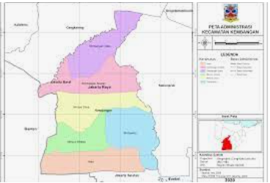
Gambar 1. Wilayah Kecamatan Kembangan

- Solusi dan Target Solusi
Tujuan dari pelaksanaan program ini adalah:
1. Untuk memberikan informasi mengenai pengetahuan dan wawasan agar para guru dapat mempraktekan aplikasi Nearpod dalam media pembelajaran secara interaktif.
2. Untuk memberikan informasi tentang aplikasi lainnya yang dapat di gunakan selain Aplikasi Nearpod.

II. METODE PELAKSANAAN

1. Rencana Kegiatan

Menginformasikan dan membuka wawasan jika ada acara jitu untuk menambah wawasan dan pengetahuan tentang apa itu aplikasi Nearpod untuk memberi informasi mengenai media pembelajaran interaktif untuk sistem belajar mengajar.
- Khalayak Sasaran
Sasaran untuk pengabdian masyarakat kali ini adalah para Guru dan siswa pengurus OSIS dari SMPN 215 Jakarta Barat.
  - Metode Kegiatan
- Tahap Persiapan
Tahap persiapan yang dilakukan untuk melaksanakan program ini meliputi :
- Survei tempat pelaksanaan kegiatan.
- Pembuatan proposal dan menyelesaikan administrasi perizinan pada instansi yang akan dilibatkan pada pelaksanaan kegiatan.
- Pembuatan materi presentasi oleh pembicara.
- Tahap Pelaksanaan Kegiatan
Kegiatan dilaksanakan sebanyak satu kali. Dalam pelaksanaan kegiatan ini para Guru di SMPN 215 Jakarta Barat akan hadir di tempat pertemuannya sesuai dengan jadwal yang sudah di sepakati bersama.. Kegiatan ini akan dibagi menjadi dua tahap:
- Tahap pertama yaitu pengisian materi oleh pembicara mengenai apa itu Aplikasi Nearpod beserta keunggulan serta kelemahan dari pemanfaatannya.
- Tahap kedua yaitu tahap tanya jawab yang berkaitan dengan Aplikasi Nearpod dan penggunaannya untuk meningkatkan pembelajaran interaktif para guru.
- Tahap Akhir
Tahap akhir terdiri dari pembuatan laporan hasil kegiatan dan pengumpulan laporan hasil kegiatan.
  - Jenis Luaran Sesuai dengan Rencana Kegiatan
- Para Guru mengetahui apa itu Aplikasi Nearpod dan manfaatnya.
- Para Guru mengetahui bahwa untuk media pembelajaran interaktif dapat menggunakan Aplikasi Nearpod.
tersimpan.

HASIL DAN PEMBAHASAN

1.Hasil Pengabdian
Keberhasilan pelaksanaan program pengabdian masyarakat ini dapat dilihat dari dua tolak ukur sebagai berikut:
1. Respons positif dari peserta pelatihan
Respons peserta pelatihan akan diukur melalui observasi selama pelatihan berlangsung dan dengan mengadakan diskusi yang menyangkut kesan, saran, kritik dan usulan peserta pelatihan terhadap program pengabdian masyarakat ini.
2. Meningkatnya keterampilan peserta setelah mendapat pelatihan
Keterampilan peserta akan di observasi saat pelatihan melalui tanya jawab antara peserta dengan pembicara tentang Penggunaan Aplikasi Nearpod.
2. Pembahasan
Selama pelaksanaan program pelatihan ini mulai tahap persiapan sampai pelaksanaannya, dapat kami sampaikan temuan-temuan sebagai berikut:
- Antusiasme pihak Sekolah Menengah Pertama Negeri 215 Jakarta Barat, menyambut dengan baik tawaran kerjasama sebagai mitra dalam pengabdian masyarakat ini.
- Materi pelatihan yang diberikan sangat sesuai dengan permasalahan yang sedang di hadapi oleh pihak sekolah selama masa pandemi seperti saat ini. Materi ini benar-benar memberikan penyegaran dan penambahan wawasan mengenai aplikasi yang dapat digunakan selain interaksi tatap muka.
- Situasi dan kondisi pelatihan sangatlah kondusif dan memberikan kenyamanan bagi peserta pelatihan yang mengikutinya.
- Potensi dan kemampuan pembelajaran dari para guru yang ada di kawasan SMPN 215 Jakarta Barat, mampu mengikuti semua arahan dari tutor dengan baik dan sesuai.

Aplikasi ini mulai dikenalkan ke dunia pendidikan pada tahun 2012 dimana aplikasi nearpod memungkinkan pengajar untuk membuat kegiatan pembelajaran yang melibatkan siswa secara aktif di dalamnya dan dapat diakses dengan mudah melalui berbagai perangkat elektronik seperti laptop, smartphone, komputer, dan lain-lain. Untuk membuat media video pembelajaran interaktif berbasis aplikasi nearpod, terdapat beberapa langkah yang harus dilakukan, diantaranya:
1. Pengajar harus membuat video pembelajaran dengan topik yang telah ditentukan terlebih dahulu.
2. Video pembelajaran tersebut di edit sedemikan rupa hingga menarik dengan urutan yang kronologis.
3. Video pembelajaran yang telah diedit diunggah pada aplikasi youtube.
4. Buka aplikasi nearpod.
5. Klik ikon sign up for free (apabila ingin mendaftar) atau log in (apabila telah memiliki akun) pada menu teachers.

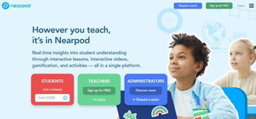

Gambar 2. Tampilan Awal Aplikasi Nearpod
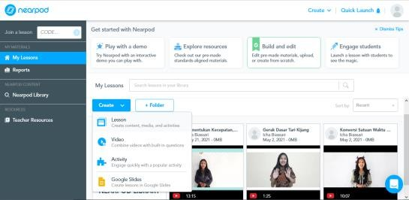
6. Klik ikon create pada menu my lesson, kemudian klik pilihan video.

Gambar 3. Tampilan Utama Aplikasi Nearpod

Pada gambar 3 terlihat bahwa dilaksanakannya acara pengabdian kepada masyarakat.

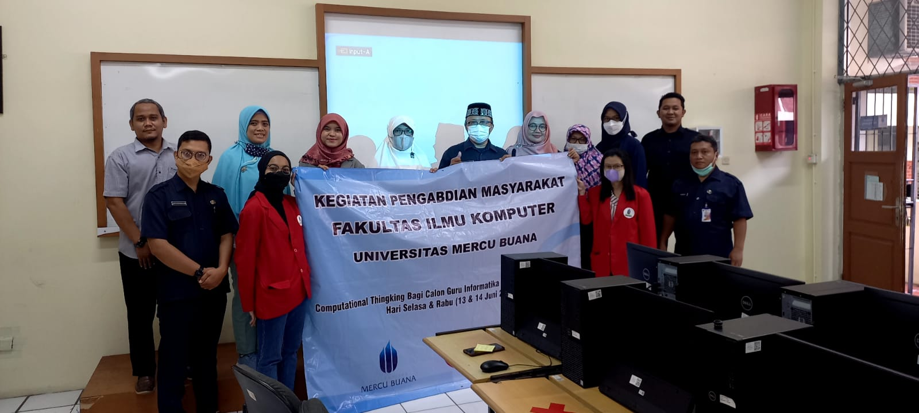

Gambar 4. Pelaksanaan pengabdian kepada masyarakat

    - KESIMPULAN DAN SARAN

1 Kesimpulan
Dari hasil evaluasi serta temuan-temuan yang kami peroleh selama pelaksanaan kegiatan pengabdian masyarakat ini, dapat kami simpulkan bahwa program pengabdian masyartakat sebagai salah satu wujud dari pelaksanaan tri dharma perguruan tinggi ini telah mampu memberikan manfaat bagi para guru SMPN 215 Jakarta Barat yang menjadi sasaran pengabdian saat ini. Bentuk pelatihan seperti ini merupakan bentuk yang efektif untuk memberikan penyegaran dan wawasan baru di bidang teknologi informasi di luar proses pembelajaran yang diterima di luar pelatihan ini, dan dalam pelaksanaan Program Tridharma Perguruan Tinggi ini, yaitu Penggunaan Aplikasi Nearpod sebagai media pembelajaran interaktif untuk belajar mengajar, tidak ada kendala yang menghambat selama proses pelatihan.

2 Saran
Sesuai dengan hasil evaluasi respons yang telah dilakukan, kami menyarankan hendaknya program-program pegabdian masyarakat seperti ini dilaksanakan secara reguler dan berkala, melihat tingkat kebutuhan yang tinggi akan pembelajaran bagaimana cara menggunakan berbagai aplikasi yang digunakan untuk mengumpulkan sebuah data agar menjadi sebuah informasi yang jauh lebih baik untuk peningkatan sebuah kinerja.

DAFTAR PUSTAKA

Biassari, I., Putri, K. E., & Kholifah, S. 2021. Peningkatan Hasil Belajar Matematika pada Materi Kecepatan Menggunakan Media Video Pembelajaran Interaktif di Sekolah Dasar. Jurnal Basicedu, 5(4), 2322–2329.
E. Nugroho, “Prinsip-prinsip Menyusun Kuesioner”. Cetakan Pertama: Universitas rawijaya Press, 2018.
Muchlis, Christian, A., & Sari, M.P., "Kuesioner Online Sebagai Media Feedback Terhadap Pelayanan Akademik pada STMIK Prabumulih". Jurnal Eksplora Informatika, Vol. 8, No. 2, pp. 149-157, 2019.
Sadikin, A., & Hamidah, A. 2020. Pembelajaran Daring di Tengah Wabah Covid-19. Biodik:Jurnal Ilmiah Pendidikan Biologi, 6(2), 214–224. DOI: https://doi.org/10.22437/bio.v6i2.9759
Sukur, Halim,M.,Kurniadi, B., Haris, & Faradillahisari, R. 2020. Penanganan Pelayanan Kesehatan di Masa Pandemi Covid-19 dalam Perspektif Hukum Kesehatan. Journal Inicio Legis, 1(1), 1–17. https://journal.trunojoyo.ac.id/iniciolegis/article/download/8822/4912
Yuliana. 2020. Corona Virus Diseases (COVID-19); Sebuah Tinjauan Literatur. Wellness and Healthy Magazine, 2(1), 187–192. DOI: https://doi.org/10.2307/j.ctvzxxb18.12.

